暨南大学计算机科学系

**《Web编程技术》课程设计**

**成绩：**

|  |  |
| --- | --- |
| **设计题目：** | 中医药宣传门户的设计与开发 |
| **姓 名：** | 黄麒儒 |
| **学 号：** | 2020101646 |
| **学 期：** | 2022-2023年第二学期 |
| **学 分：** | 2学分 |
| **任课老师：** | 张庆丰 |
| **提交日期：** |  |

**中医药宣传门户的设计与开发**

## 一 项目背景

中医药作为中国传统医学的重要组成部分，拥有悠久的历史和丰富的理论体系。然而，随着现代医学的快速发展，中医药在一段时间内受到了一些挑战和质疑。因此，建立一个中医药宣传门户的项目可以加强对中医药的宣传，促进其传承和发展，保护和传承中医药文化遗产。中医药作为一种综合性医学体系，强调整体观念和健康的维护。通过宣传门户，可以向公众普及中医药的理念、方法和疗效，提高公众对健康的认识和意识，帮助人们更好地预防疾病，保持身心健康。

## 二 项目目的

该项目旨在设计与开发一个致力于宣传中医药文化的网站，为用户提供中医药文化的基础知识，实时新闻动态以及相关政策等内容，帮助用户了解中医药的背景和特点，以便用户能够快速浏览和找到感兴趣的内容。同时为用户提供美观、简洁且操作简单的界面。

## 三 项目需求和设计

### 3.1 网站架构

该宣传门户具备清晰的网站架构，包括首页、新闻动态、政策、发展历史、养生知识介绍、药材介绍等10个板块，每个板块为一个页面。

科研成果展示：展示中医药领域的科研成果和最新进展，包括临床研究、药理研究和中药质量研究等方面。

医学名著介绍：介绍一些中医药领域的名著，包括一些医书的图文简介。

非遗项目展示：展示中医药领域的非遗项目，包括国家级、省级的非遗项目。

提供中医药知识库：建立一个简易的中医药知识库，包括基础理论、养生、中药药材等方面的知识，并提供搜索功能，以便没有医学相关方面知识的用户也能快速地了解中医药文化。

### 3.2 功能设计

* 多媒体展示：除了文字文章外，还可以提供图文并茂的中医药知识、名医访谈和中医养生学习视频等，以吸引用户的注意力和提供多样化的内容形式。
* 导航功能：提供便捷的搜索功能和导航栏，让用户可以快速找到所需的中医药信息。
* 用户友好的界面设计：设计简洁、直观的用户界面，使用户能够轻松浏览和搜索所需的中医药知识。

## 四 功能描述

### 4.1 导航功能

在每个网页的顶部都会有一个导航栏，用户可以根据自己想了解的内容点击相应的导航项跳转到相应的页面。如下图所示：

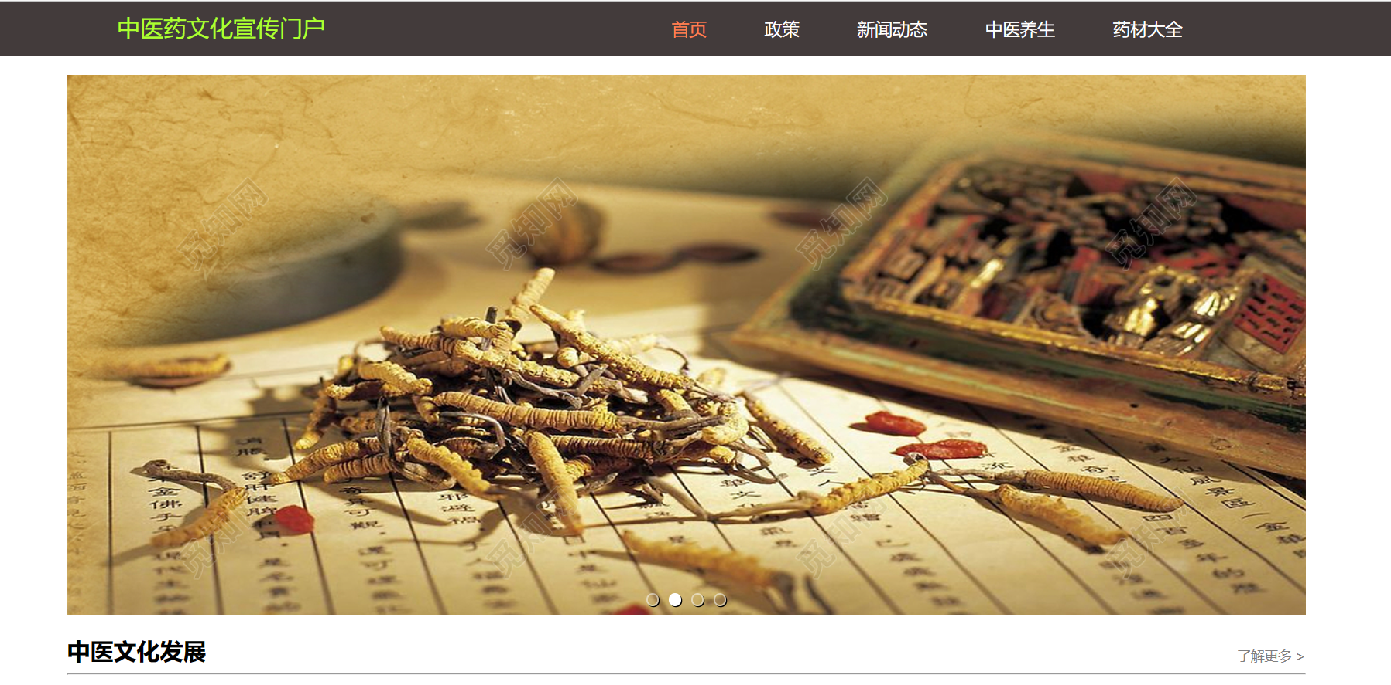

其中中医养生还有一个下拉框，鼠标移入时就会显现。如下图：

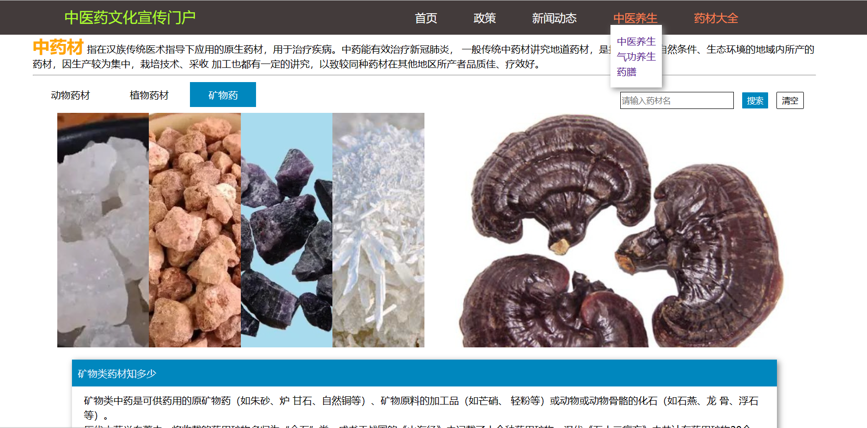

### 4.2 轮播图展示功能

首页中有轮播图展示，轮播图能自动轮播图片，当鼠标移入时会暂停自动轮播，点击左右两边的按钮可切换到上一页和下一页。



轮播图底部中间的四个圆点也可以点击展示指定图片，如下图：

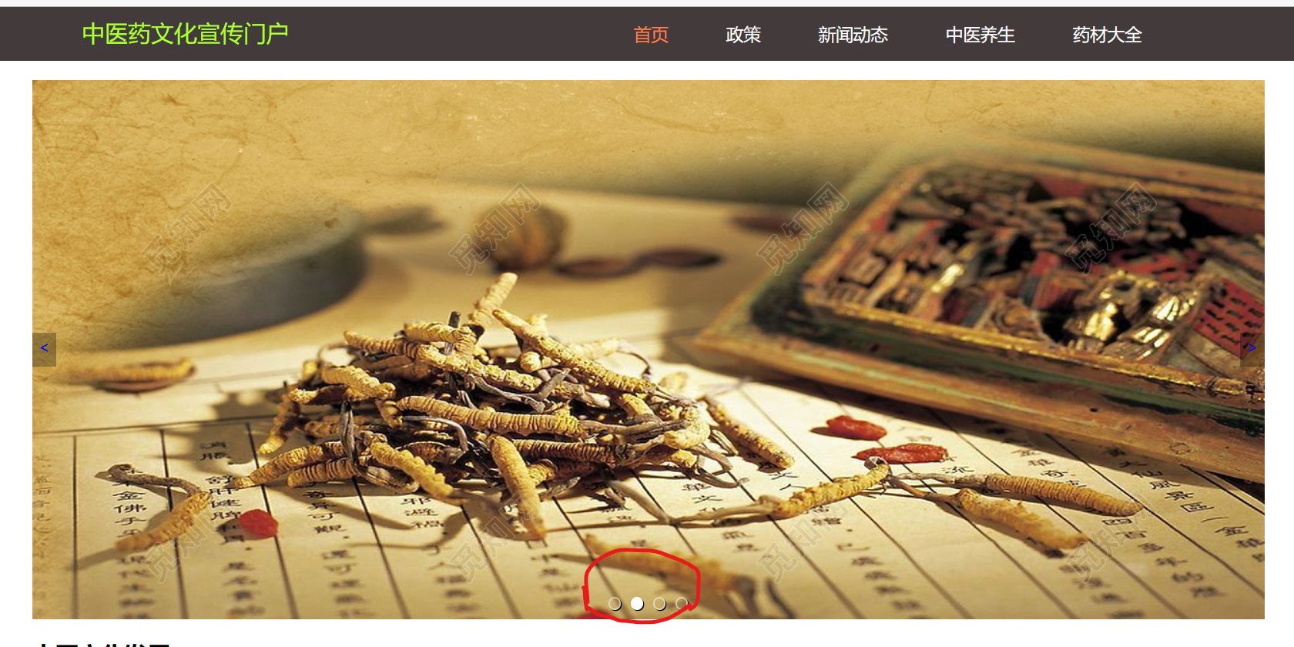

### 4.3 tab选项卡功能

在中药材页面中采用选项卡作为药材分类，每点击到一个选项栏页面就会展示不同的分类的内容。如下图：

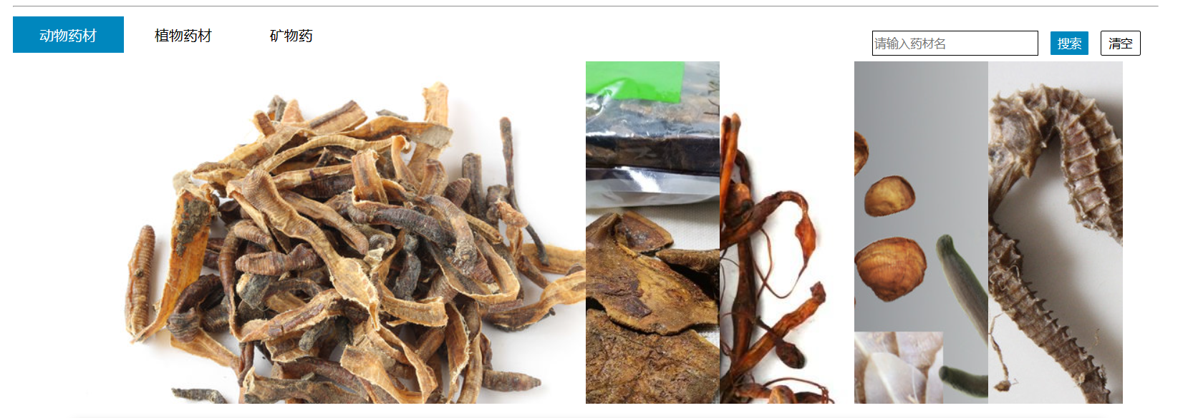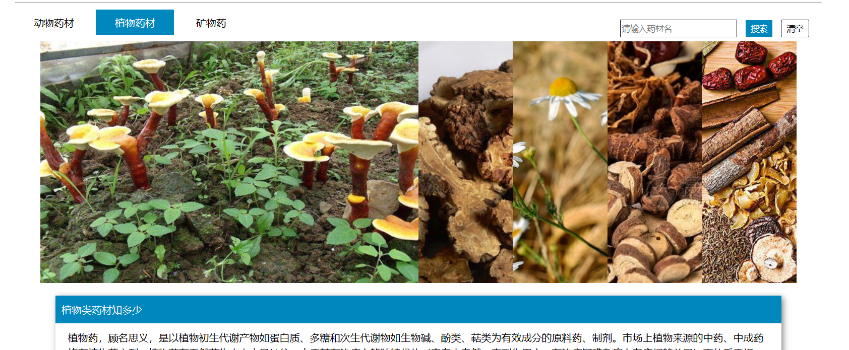

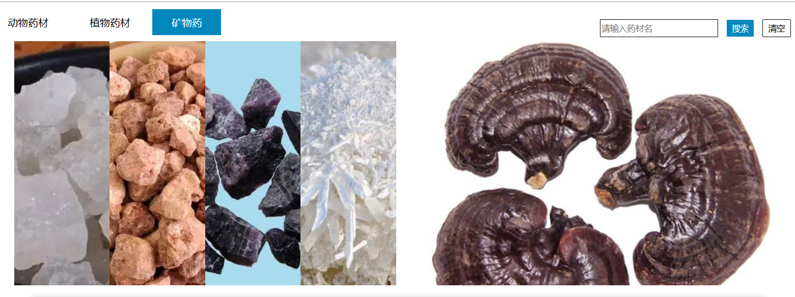

### 4.4 手风琴展示功能

在每个药材分类的选项卡中有一个手风琴用于展示该类药材中具有代表性的药材，默认状态下手风琴会展示第一张图片，当鼠标移入某张图片上时，相应图片会自动展开，其他图片就会折叠起来。

默认状态如下图：



当鼠标移入第二张图片时的状态如下图：

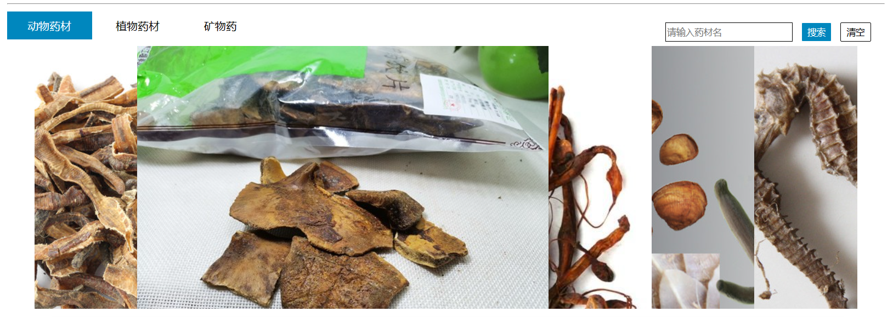

### 4.5 搜索药材功能

在药材页面可以输入相应的药材名字然后点击搜索就会跳转到外部网站搜索相应药材。如下图：

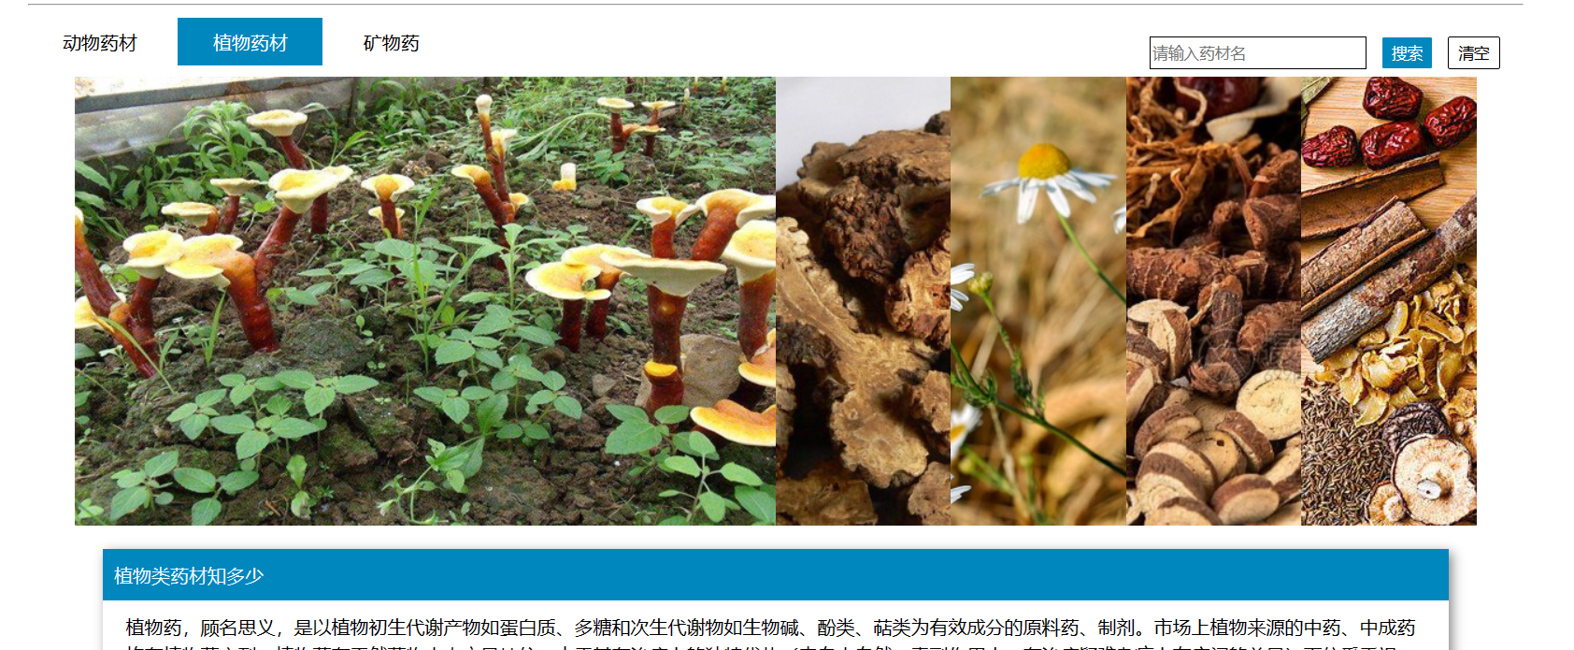

### 4.6 折叠面板功能

在药材页面的药材简介可以点击下箭头将面板折叠与展开，如下图：

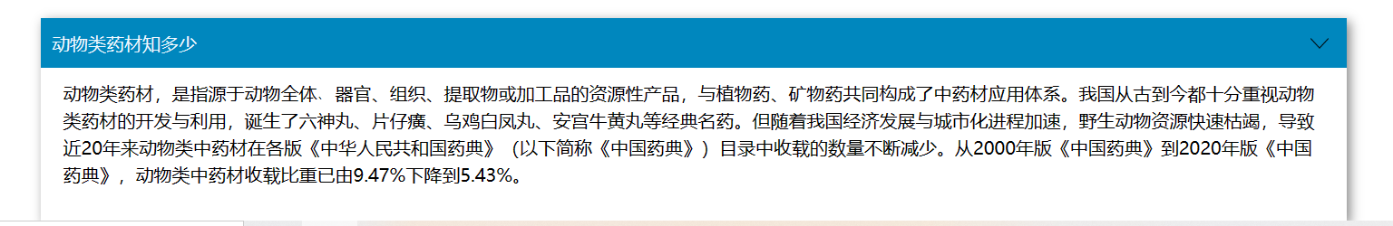



## 五 遇到的挑战和问题

### 5.1 挑战——原生开发和框架开发

本课程设计采用的是原生的js+html+css开发，我之前由于需要在短期内完成项目的前端开发，所以学习的是vue框架开发，对于前端三件套的基础知识掌握得不够牢固，所以也想借助这次课程设计巩固自己的基础知识。基于框架的开发和第三方组件库的引入往往不需要了解底层原理，这是与原生开发最大的不同，因此用原生开发出通过引入第三方组件库就能简单实现的组件，比如轮播图，选项卡等对我来说是一种挑战。

### 5.2 开发过程中遇到的问题

#### 5.2.1 原生实现组件化开发

在开发过程中不同的网页有的时候需要使用相同结构，这个时候使用组件化开发就可以减少相同结构的代码重复使用的冗余。 在本课程设计中每个网页的顶部都需要出现相同的导航栏以及每个网页都要有相同的底部。但和框架开发不同，原生的js不能做到组件化的开发。

解决方法：引入include.js插件将页面头部和底部组件化，然后在每个页面动态插入。

#### 5.2.2 导航栏动态class属性的设置

因为需要在点击跳转到的页面相应的导航栏菜单项中改变字体颜色，但是在页面跳转后页面会自动刷新无法保存数据。

解决方法:在每个页面加载时设置本地存储localStorage，将页面对应在导航栏列表中的位置记录然后通过js动态为a标签设置class属性。

#### 5.2.3 各页面的css相互影响

基于框架的开发可以通过scoped的属性让组件间的样式不互相影响，同时也可以使用Sass(css预处理器) 生成良好格式化的 CSS 代码，使之易于组织和维护，但是原生开发没有这个功能，所以当遇到命名相同的样式时会发生覆盖，导致一些页面的css无法起到应有的作用。

解决方法：在设置全局css时要谨慎小心，而对于每个页面相应的css命名时要注意不能重复。

## 六 心得体会

在完成本次课程设计过程中，我学到了很多使用原生js完成前端交互开发的技巧，同时也深刻体会到了原生开发和框架开发的不同。在后续的前端开发学习中我应该要更加注重基础、底层原理从而进一步提升自己的开发能力。